Protokollvordruck
Bildungsausschuss des Betriebsrats der [Name des Betriebs]
Konstituierende Sitzung des Bildungsausschusses

Datum: [Datum]
Beginn: [Uhrzeit]
Ort: [Ort]
Ende: [Uhrzeit]

1. Anwesende
Ausschussmitglieder:
- [Name]
- [Name]
- [Name]
- [Name]
- [Name]

Weitere Teilnehmende:
[Name, Funktion]
[Name, Funktion]

Entschuldigt:
[Name]

2. Eröffnung der Sitzung
Die Sitzung wird eröffnet durch [Name] um [Uhrzeit].

3. Feststellung der ordnungsgemäßen Einladung und Anwesenheit
Es wird festgestellt, dass die Einladung zur Sitzung ordnungsgemäß erfolgt ist.
Anwesend sind [Anzahl] Mitglieder des Bildungsausschusses.

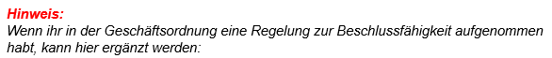
„Die Beschlussfähigkeit ist gegeben.“

4. Feststellung der Arbeitsgrundlage des Ausschusses
Es wird festgestellt, dass der Betriebsrat am [Datum] die Errichtung eines Bildungsausschusses beschlossen hat.
Dem Ausschuss wurden folgende Aufgaben übertragen:
[Aufgaben aus dem Errichtungsbeschluss einsetzen]

5. Wahl der oder des Vorsitzenden
nur falls erforderlich
Zur oder zum Vorsitzenden wird vorgeschlagen: [Name]
Wahlergebnis:
[Hier Wahlergebnis dokumentieren]
Ja-Stimmen: [Anzahl]
Nein-Stimmen: [Anzahl]
Enthaltungen: [Anzahl]

[Name] nimmt die Wahl an.
Damit ist [Name] zur oder zum Vorsitzenden des Bildungsausschusses gewählt.

6. Wahl der Stellvertretung
nur falls erforderlich
Zur Stellvertretung wird vorgeschlagen: [Name]
Wahlergebnis:
[Hier Wahlergebnis dokumentieren]
Ja-Stimmen: [Anzahl]
Nein-Stimmen: [Anzahl]
Enthaltungen: [Anzahl]

[Name] nimmt die Wahl an.
Damit ist [Name] zur Stellvertretung des Bildungsausschusses gewählt.

7. Geschäftsordnung des Bildungsausschusses
Die vorliegende Geschäftsordnung wird beraten.

Beschluss:
Der Bildungsausschuss empfiehlt dem Betriebsrat / übernimmt die vom Betriebsrat beschlossene Geschäftsordnung / beschließt im Rahmen seiner Zuständigkeit folgende organisatorische Handhabung:
[Text einfügen]

Abstimmungsergebnis:
[Hier Abstimmungsergebnis dokumentieren]
Ja-Stimmen: [Anzahl]
Nein-Stimmen: [Anzahl]
Enthaltungen: [Anzahl]

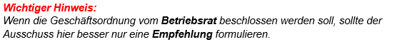

8. Sitzungsturnus
Es wird vereinbart bzw. dem Betriebsrat empfohlen:
- Der Bildungsausschuss tagt regelmäßig [viermal jährlich/nach folgendem Plan: …]
- Vor jeder ordentlichen Sitzung findet nach Möglichkeit eine Vorbereitung statt.
- Nach Bedarf findet eine Nachbereitung statt.

Beschluss oder Empfehlung:
[Text]

Abstimmungsergebnis:
[Hier Abstimmungsergebnis dokumentieren]
Ja-Stimmen: [Anzahl]
Nein-Stimmen: [Anzahl]
Enthaltungen: [Anzahl]

9. Verfahren zur Unterrichtung des Betriebsrats
Es wird folgendes Verfahren festgelegt bzw. dem Betriebsrat empfohlen:
- Nach jeder Sitzung erhält der Betriebsrat eine kurze schriftliche Zusammenfassung.
- In der nächsten Betriebsratssitzung berichtet [Name] mündlich über die Arbeit des Ausschusses.
- Angelegenheiten von besonderer Bedeutung werden dem Betriebsrat unverzüglich mitgeteilt.
Abstimmungsergebnis:
[Hier Abstimmungsergebnis dokumentieren]
Ja-Stimmen: [Anzahl]
Nein-Stimmen: [Anzahl]
Enthaltungen: [Anzahl]

10. Themenplanung für das laufende Jahr
Für die weitere Arbeit des Bildungsausschusses werden folgende Themen benannt:
- [Thema]
- [Thema]
- [Thema]
- [Thema]

Beratungsergebnis:
[Ergebnis eintragen]

11. Bildungsjahresbericht
soweit vorgesehen
Der Ausschuss berät das Verfahren zur Erhebung und Abstimmung eines Bildungsjahresberichts mit dem Unternehmen.
Ergebnis:
[Text]
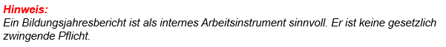

12. Hinzuziehung von Auskunftspersonen oder Sachverständigen
Es wird beraten, ob und zu welchen Themen sachkundige Arbeitnehmer:innen als Auskunftspersonen hinzugezogen werden sollen.
Ergebnis:
[Text]
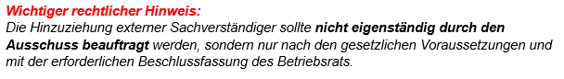

13. Verschiedenes
[Eintrag]

14. Nächster Sitzungstermin
Die nächste Sitzung findet statt am [Datum] um [Uhrzeit] in [Ort].

Unterschrift Vorsitzende:r Betriebsrat | Unterschrift Protokollführung
[Name] | [Name]

